天津市肿瘤医院

招聘网站操作手册

编辑日期 2024-11-25

**一、注册应聘账号**

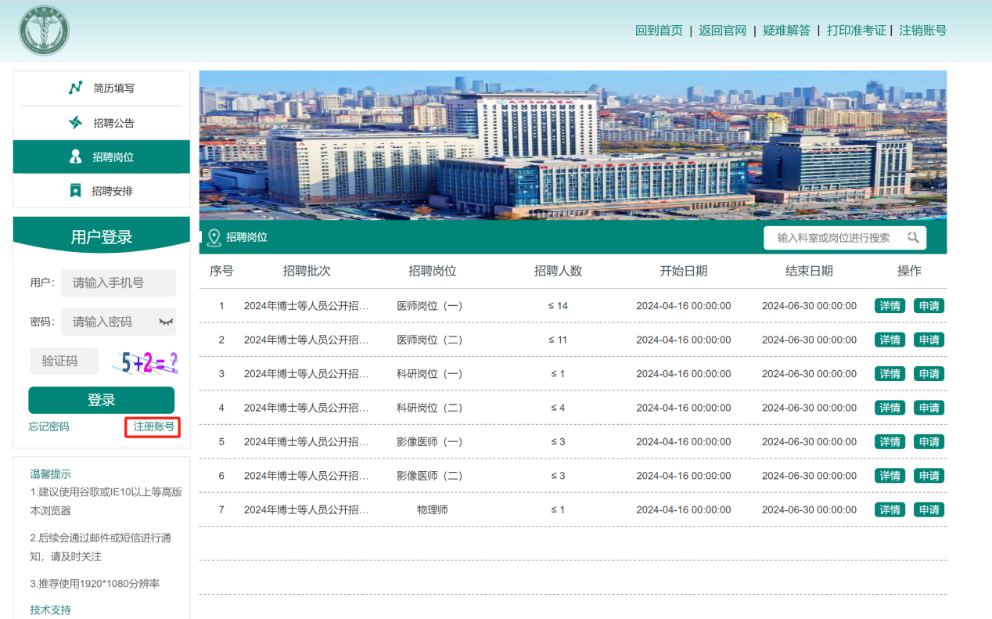

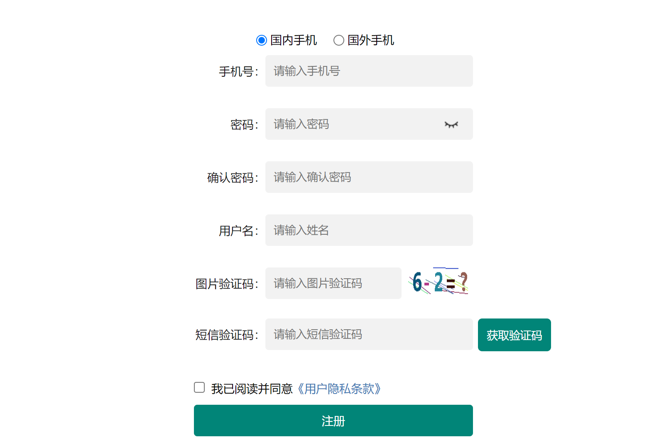

**二、编辑简历信息**

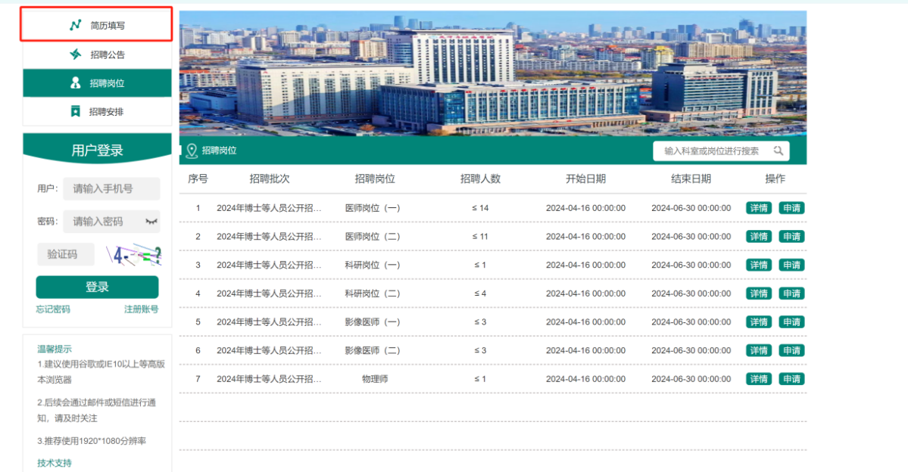 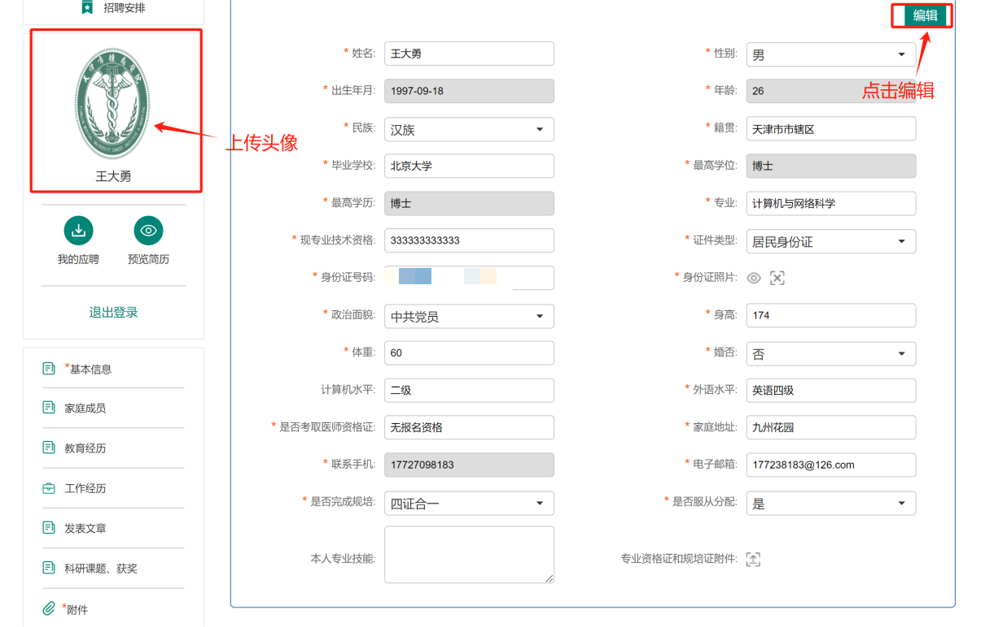 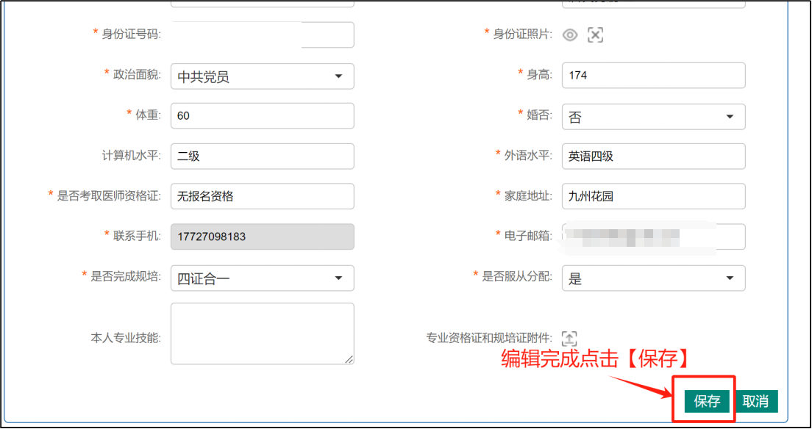

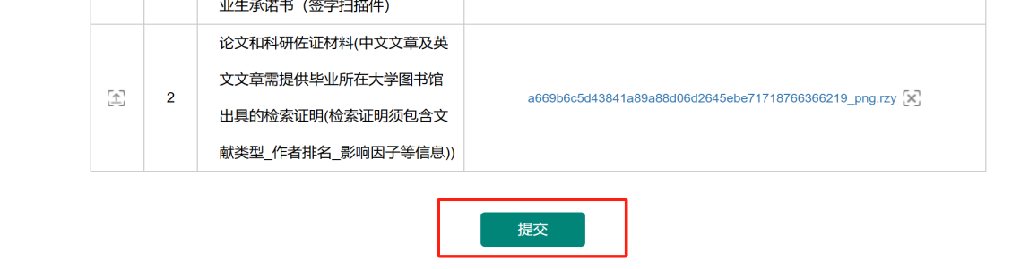

**三、投递岗位**

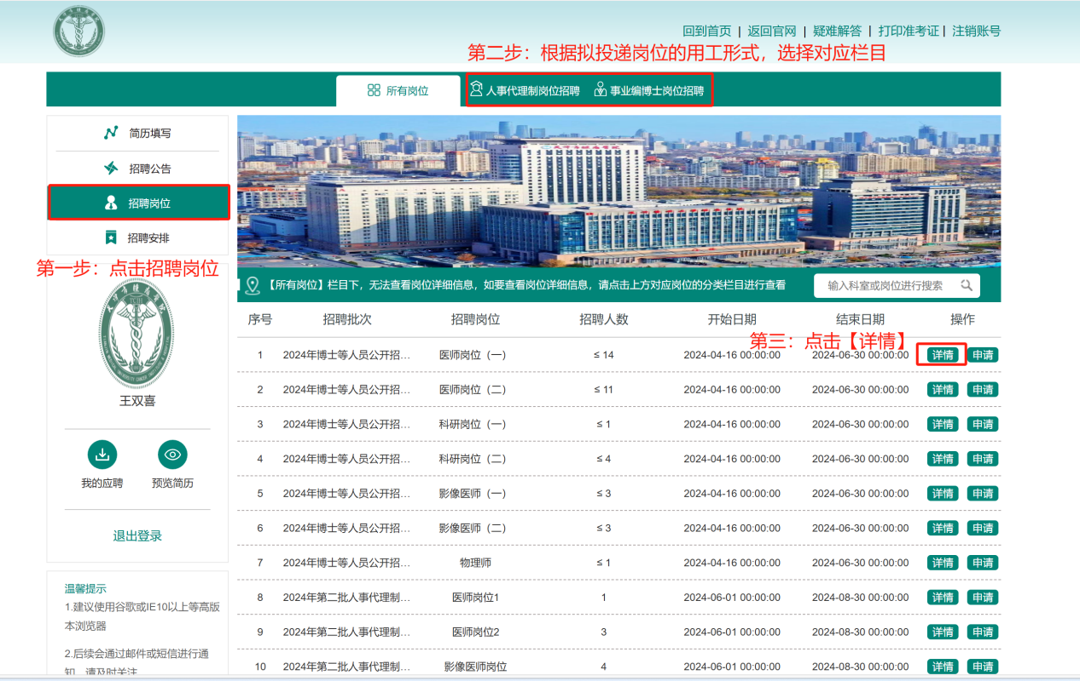

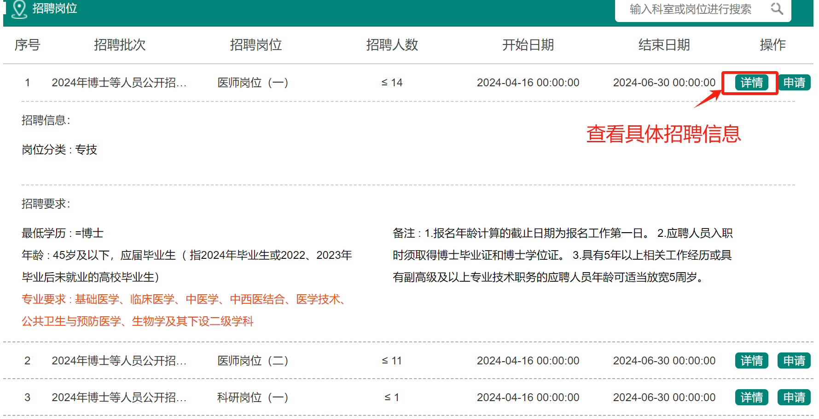

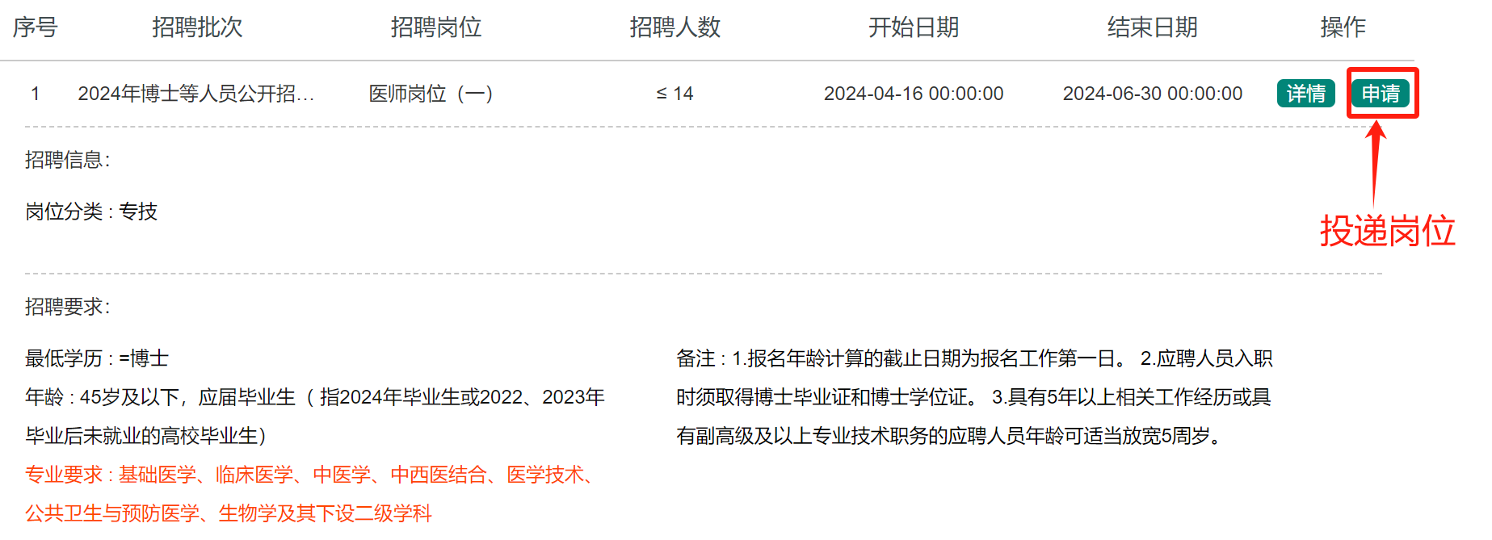

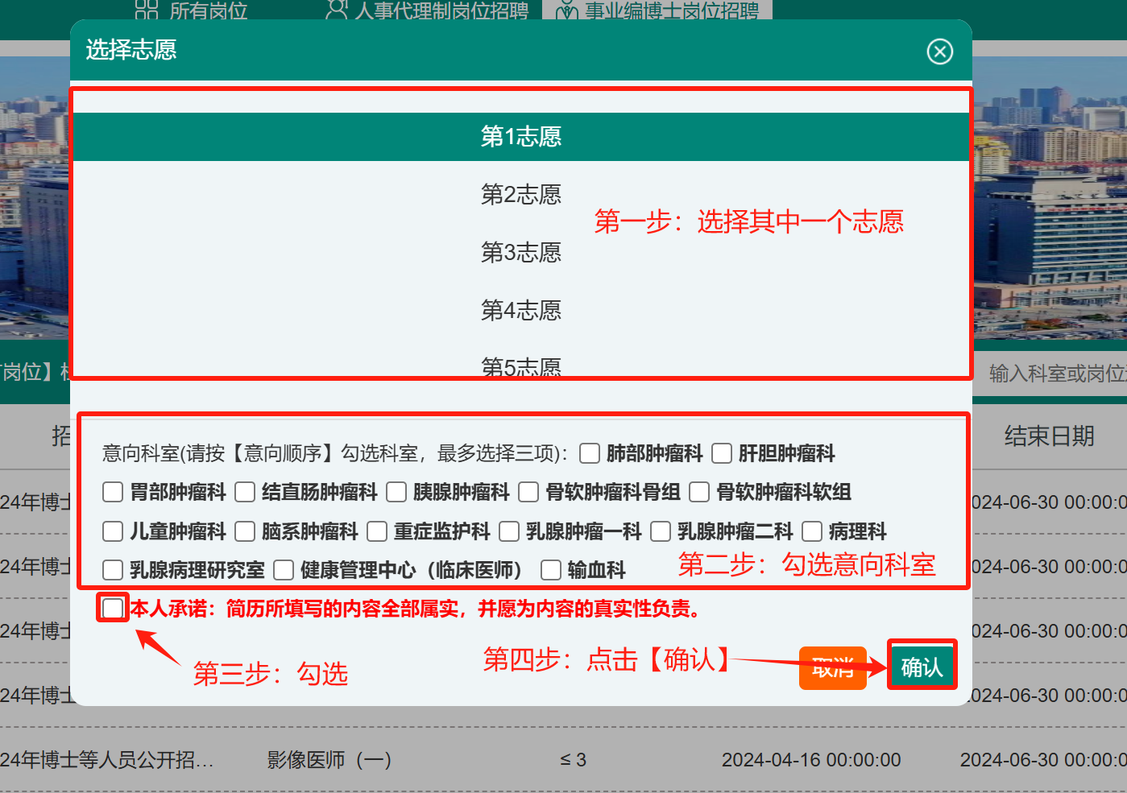

**四、查看已投递的岗位状态**

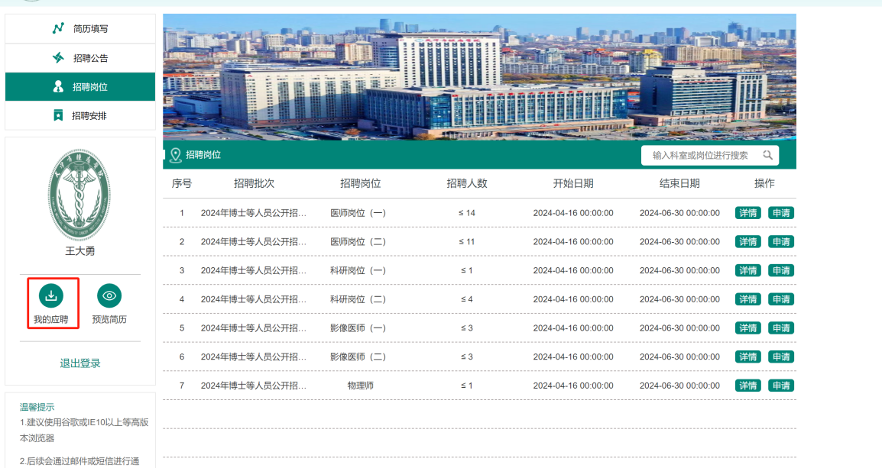

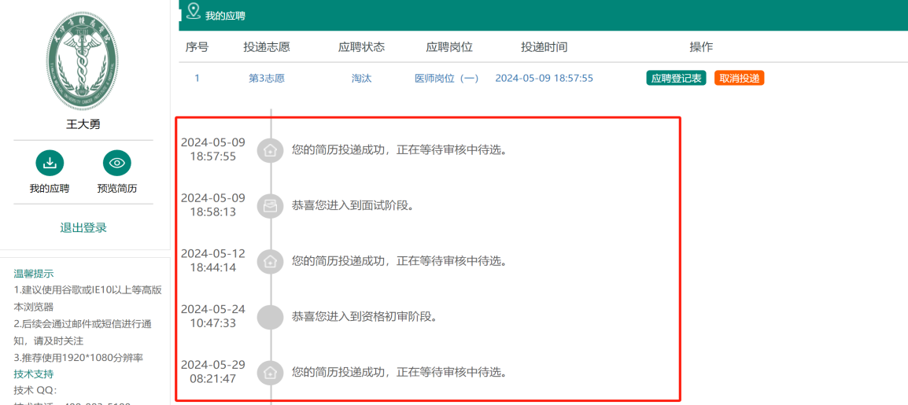

**通过我的应聘关注投递状态，当简历退回时，根据退回原因，点击【点击修改】按钮（必须点击该按钮进行简历修改），进行简历信息的完善。**

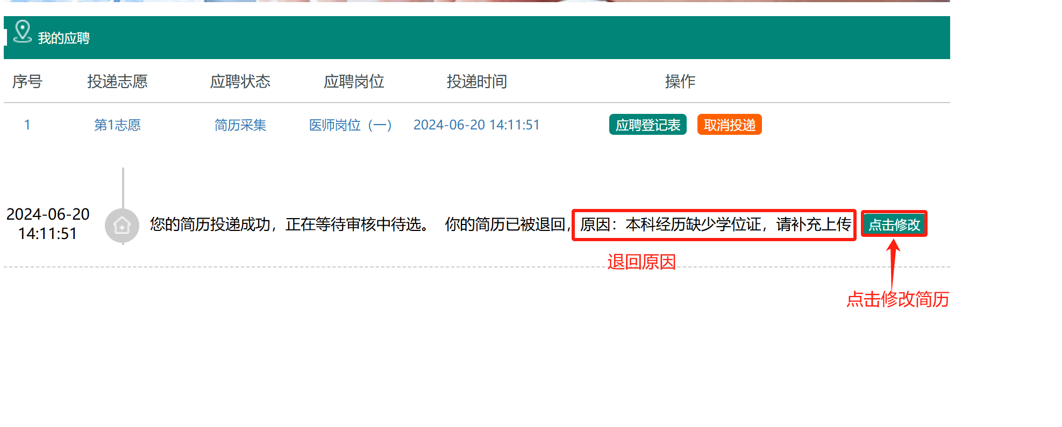

**完善后，点击【重新提交】**

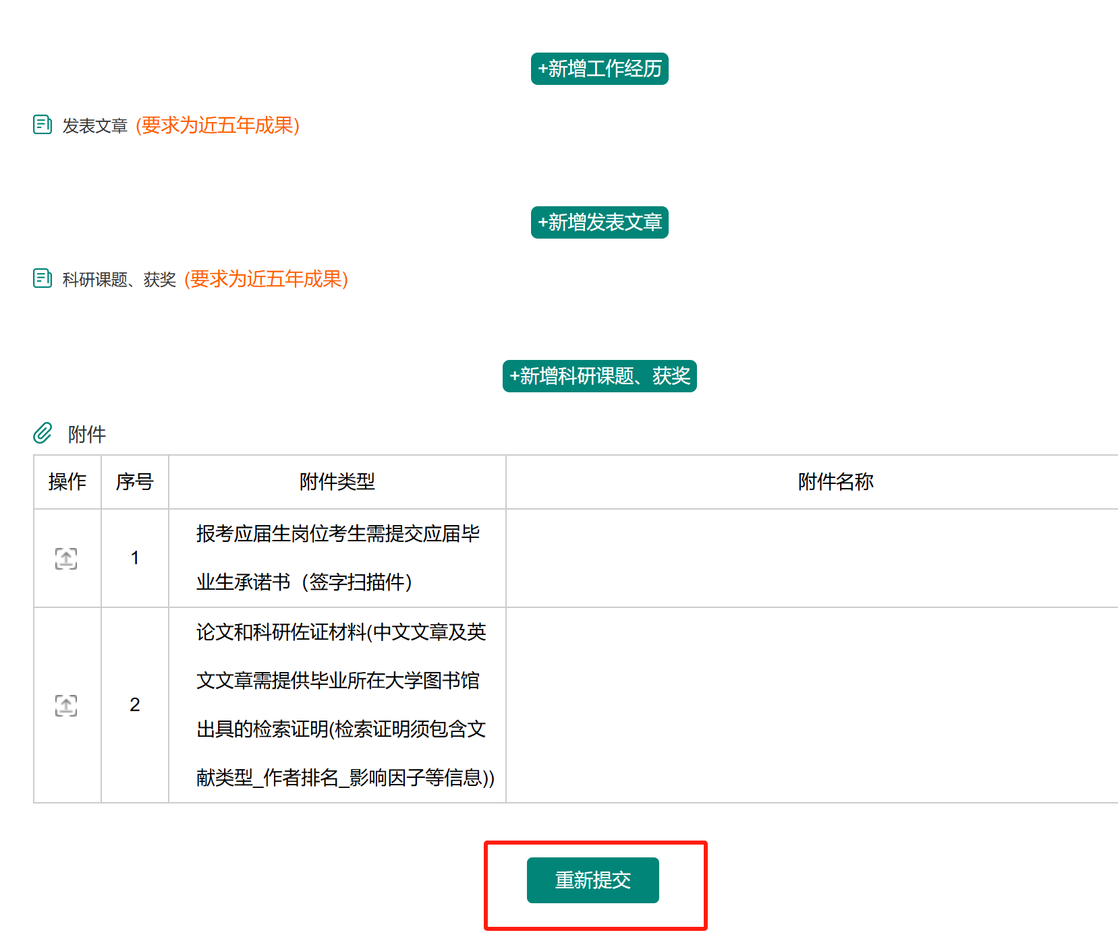

**五、下载简历文件**

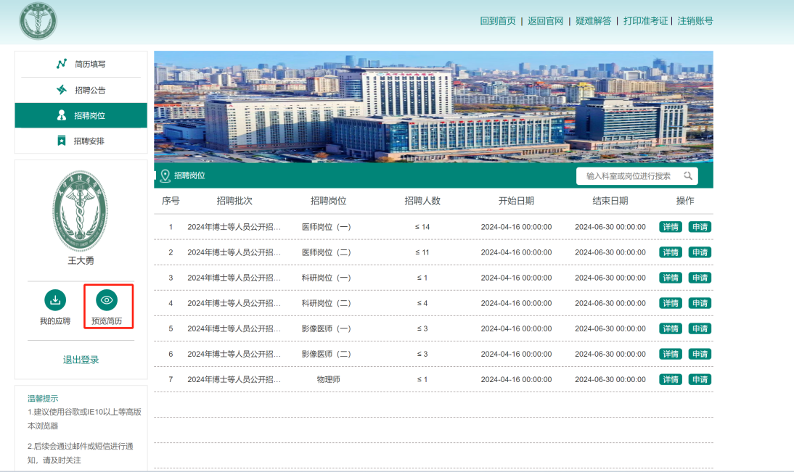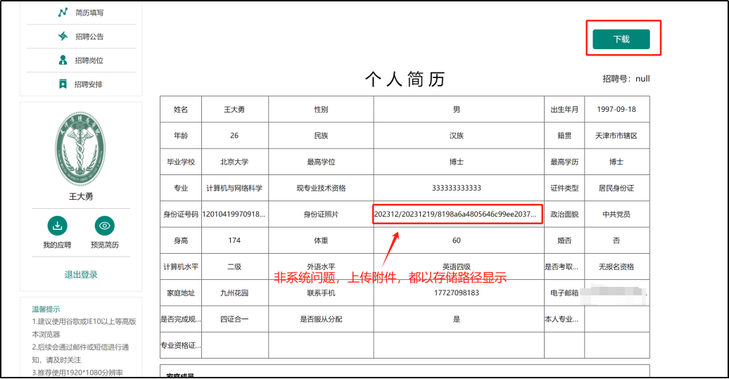 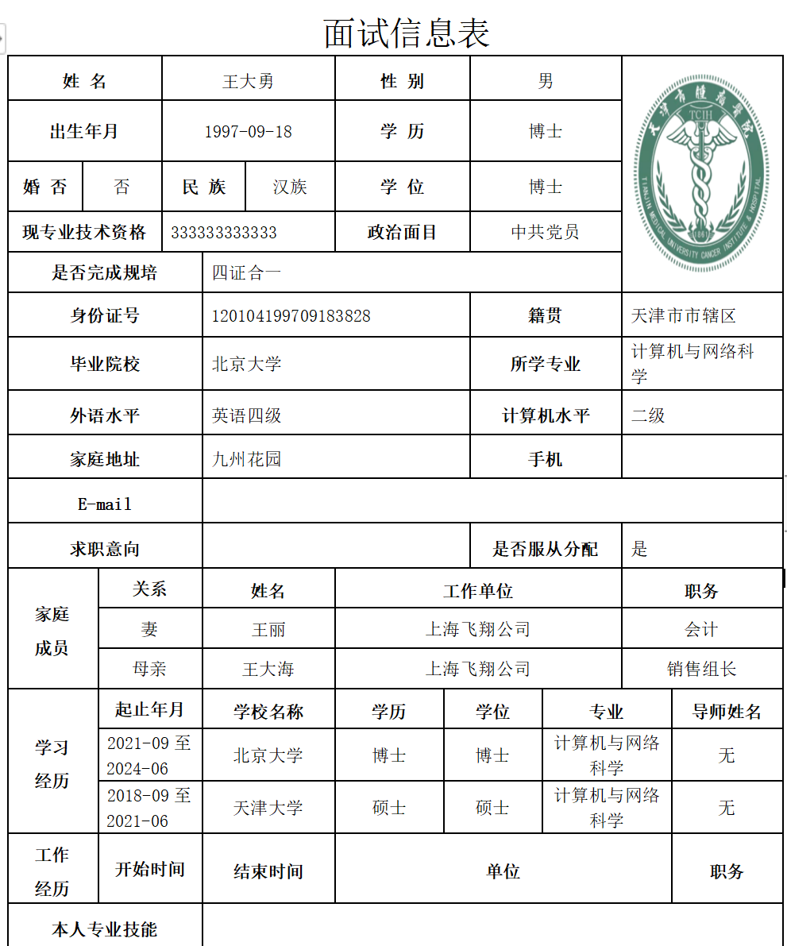

**该空空白，为正常**

1. **操作问题解答**

**1、无法点开【详细】**

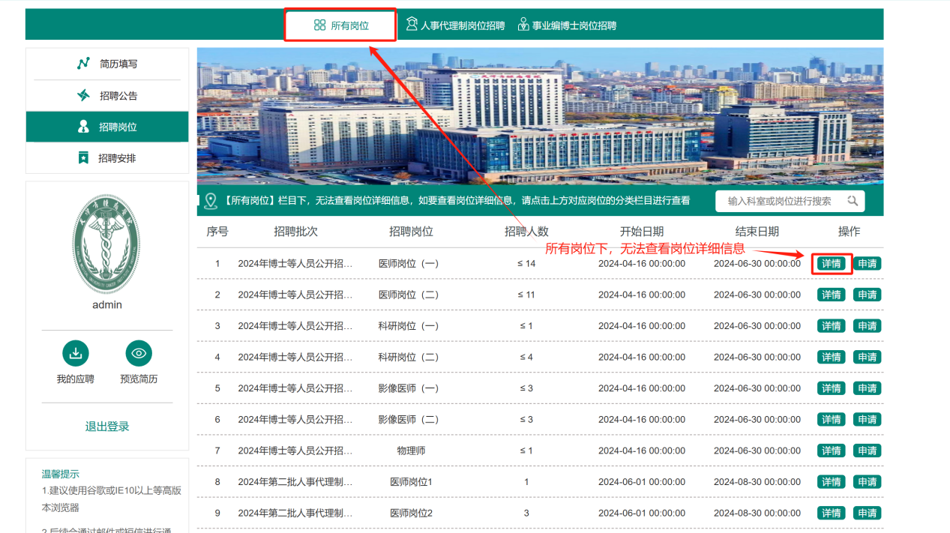

**解决方案**

点击上方的岗位分类栏目，在根据拟投递岗位的招工形式，选择对应的栏目，点击【详情】

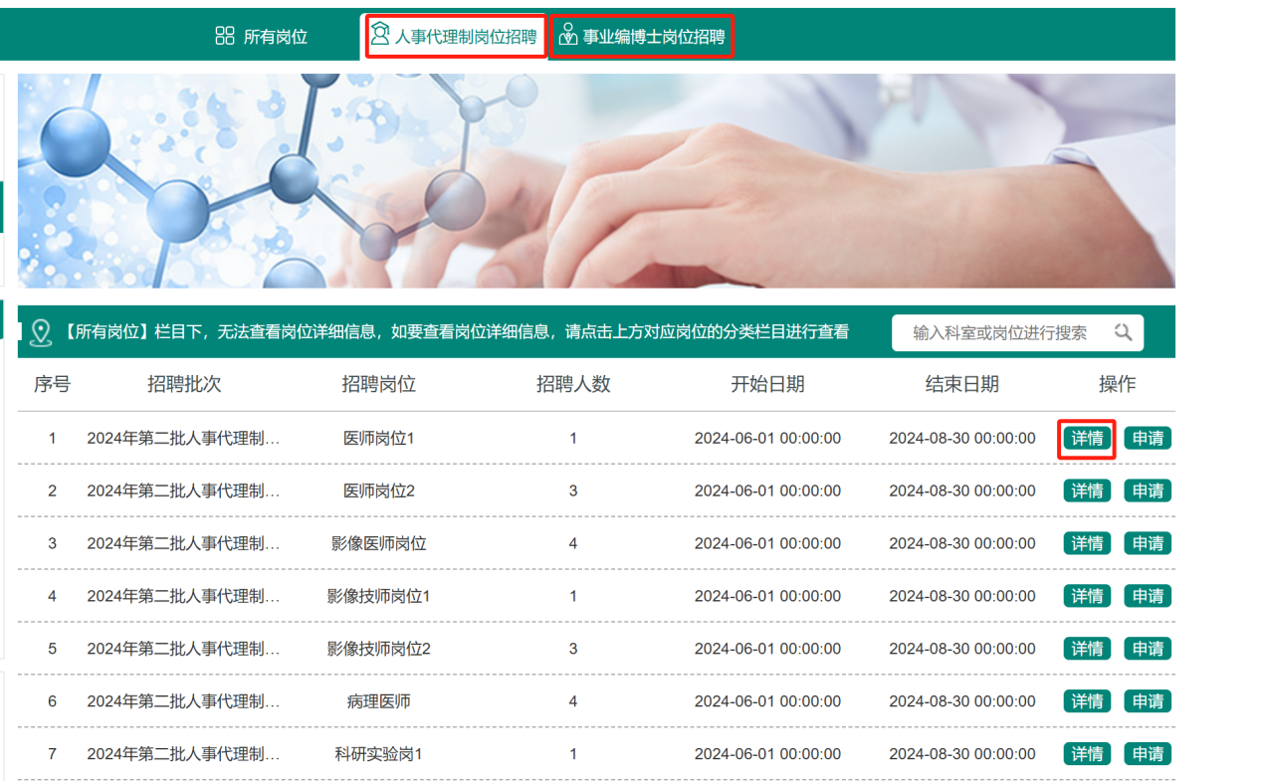

**2、简历信息灰色无法填写**

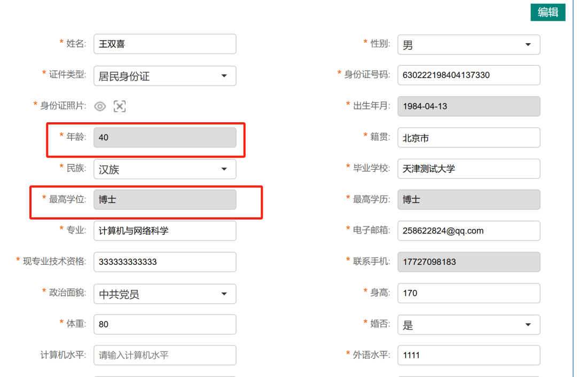

**解决方案**

灰色部分，无需应聘者填写，系统会根据其他简历信息自动生成。

1. **投递完简历信息无法进行修改**

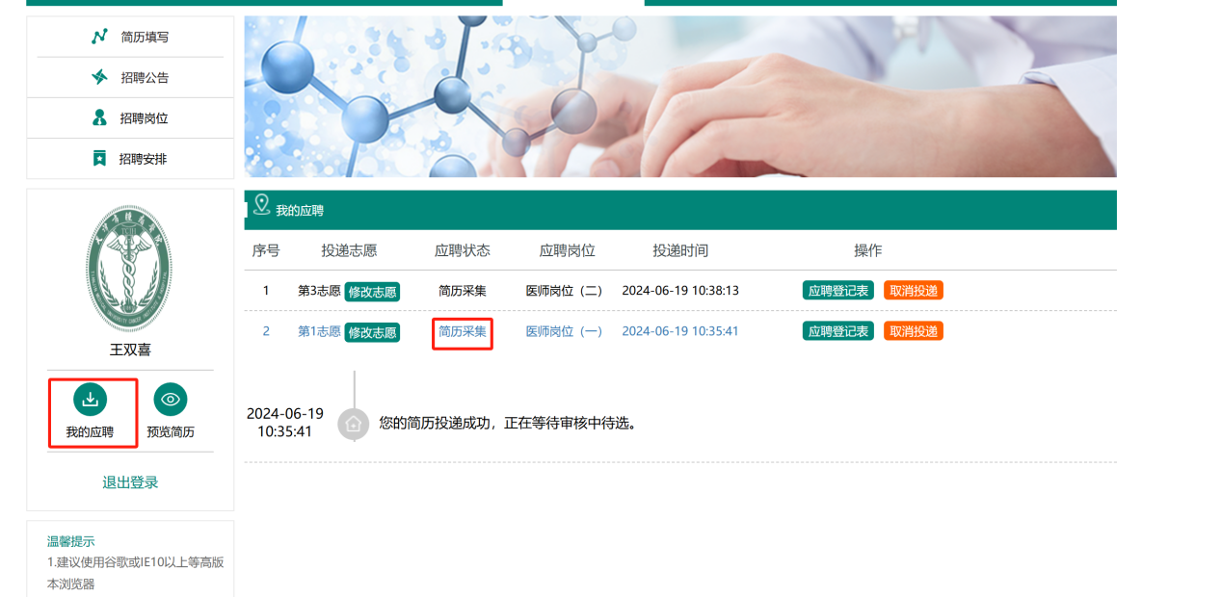

**解决方案**

点击【我的应聘】，查看应聘状态，当状态为【简历采集】时，简历信息可以进行修改，当状态非【简历采集】时，简历信息无法进行修改。